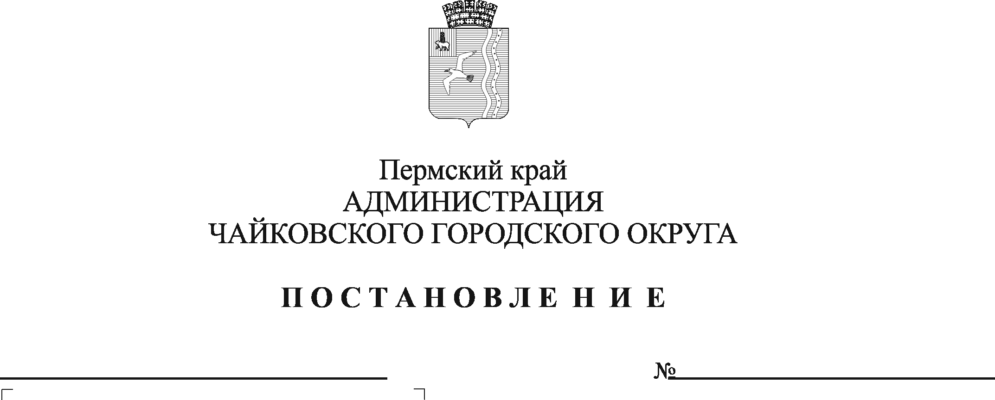
О внесении изменения в Положение о системе оплаты труда и стимулирования работников Муниципального казенного учреждения «Чайковское управление капитального строительства», утвержденное постановлением администрации Чайковского городского округа от 13.02.2020 № 139/1

В соответствии с Федеральным законом от 6 октября 2003 г. № 131-ФЗ «Об общих принципах организации местного самоуправления в Российской Федерации», Уставом Чайковского городского округа, решением Чайковской городской Думы от 19 декабря 2018 г. № 96 «Об оплате труда работников муниципальных учреждений Чайковского городского округа», постановлением администрации Чайковского городского округа от 20 декабря 2021 г. № 1358 «О внесении изменений в приложение к Положению об оплате труда рабочих муниципальных учреждений Чайковского городского округа, утвержденному постановлением администрации города Чайковского от 11.02.2019 № 153»
ПОСТАНОВЛЯЮ:
- Внести в Положение о системе оплаты труда работников Муниципального казенного учреждения «Чайковское управление капитального строительства», утвержденное постановлением администрации Чайковского городского округа от 13 февраля 2020 г. № 139/1 (в редакции от 08.11.2021 № 1157) (далее - Положение), следующее изменение:
в приложении 1 к Положению в строке 1.1 таблицы «СХЕМА должностных окладов работников Муниципального казенного учреждения «Чайковское управление капитального строительства» цифры «6399,00» заменить цифрами «7668,00».
- Опубликовать постановление в газете «Огни Камы» и разместить на официальном сайте администрации Чайковского городского округа.
- Постановление вступает в силу после его официального опубликования и распространяется на правоотношения, возникшие с 1 января 2022 г.

Глава городского округа-
глава администрации
Чайковского городского округа Ю.Г. Востриков

